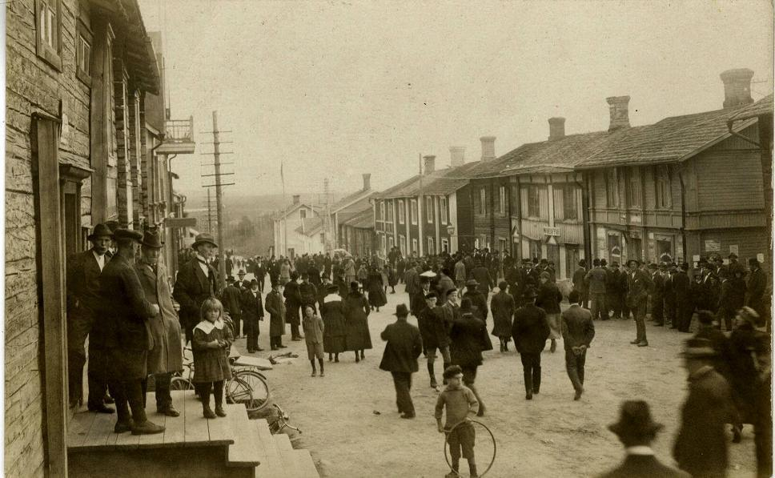Välkommen hem till

Gröt-Olsson.

Skulle du blivit hembjuden till Gröt-Olsson på en smaklig måltid så kunde du helt säkert räkna ut vad som skulle bjudas på, nämligen GRÖT.

Det sägs om honom att han besynnerligt nog avnjöt gröt till frukost, lunch och middag, dag ut och dag in.

Om han till slut drabbades av skörbjugg förtäljer dock inte historien.

Welcome home to Gröt-Olsson.

If you were invited to Gröt-Olssons home for a tasty meal, you could certainly figure out what would be served-PORRIDGE.

It is said about him that he really enjoyed porridge for breakfast, lunch and dinner, day in and day out.

Whether he eventually suffered from scurvy, however, history doesn’t tell.

Läs mera om Kyrkstan här/Read more about Kyrkstan here:

